CLINICOPATHOLOGICAL CONFERENCE
가톨릭의과대학 병원병리학교실
Department of Hospital Pathology, Catholic University Medical College
CPC NO. | 1718
일시/장소 | 2022. 10. 22 .(토) 오전 10:30 – 12:20 온라인 강의
담당과 | 병리과 강준 교수 | 산부인과 최윤진 교수 | 영상의학과 김호군 교수
증례
58세 여환 parity 1-0-2-1, 2주 전부터 발생한 복부팽만 주소로 내원하였다.
내원하여 시행한 혈액학적 검사상 백혈구 7,520/㎜³(seg neutrophil 74.8%), 혈색소 13.3 g/㎗, 헤마토크리트 41.3% 혈소판 450,000/㎜³이었으며 생화학검사상 glucose 99mg/dl, BUN 8.3mg/dl, Creatinine 0.7mg/dl, total protein 6.8 g/dL, 알부민 4.5 g/dL, AST/ALT 20/14U/L, sodium 141.3 mEq/L, potassium 3.9 mEq/L, chloride 102 mEq/L, ESR 33mm/h, CRP 6.36 mg/dl, CA125 266.71 U/ml의 소견을 보였다.
환자 과거력 상 2004년 유방암 진단받아 수술 받았고, 2008년 뇌 전이 소견으로 craniotomy with tumor removal 받았었다.

정확한 질병의 범위를 확인하기 위해 복부골반 CT (그림 1,2,5) 및 F18-FDG PET/CT (그림 3,4,6)를 시행하였다. 복부골반 CT에서 양측 부속기 종괴 및 다량의 복수, 대망을 포함한 복막 및 골반강 전반의 파종성 병변들이 관찰되었으며, 이 병변들은 F18-FDG PET/CT 에서 뚜렷한 hypermetabolism을 보였다.

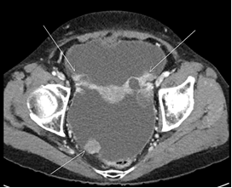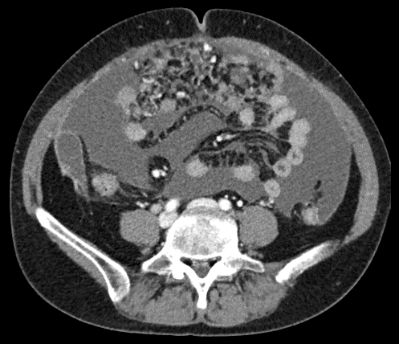
그림 1 그림 2
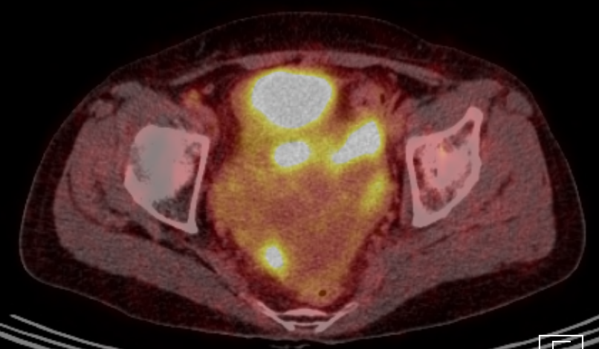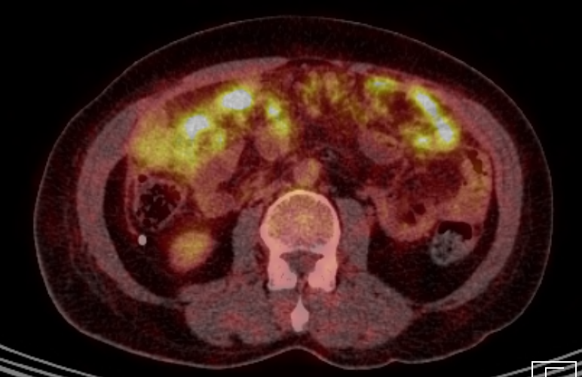
그림 3 그림 4
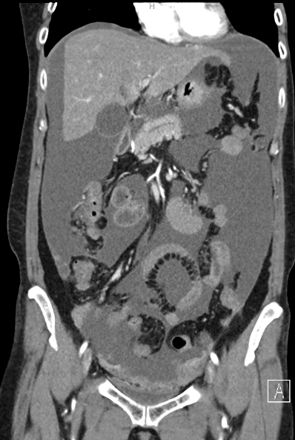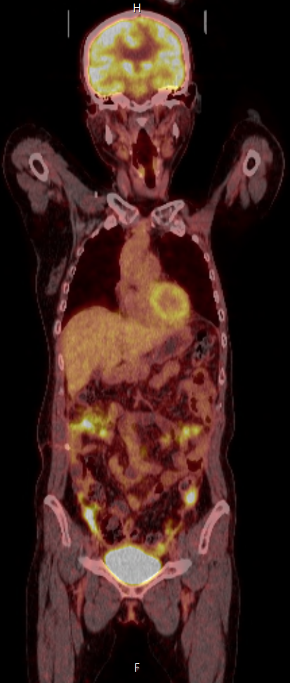
그림 5 그림 6

이상의 소견을 바탕으로 수술을 시행하였으며, 전자궁 절제술, 양측 자궁부속기 절제술, 대망 절제술, 충수절제술, 골반 및 대동맥주위 림프절 절제술을 시행하였다. 또한 수술 후 혈액을 이용한 BRCA1/2 유전자 변이 검사 진행하였으며 BRCA1 Pathogenic variant가 확인 되었다.

의학과 3 학년 CPC 진단지 수업날짜 .

번호: 이름:

진단 :

